ЖШС «Жас Батыр Атырау» балабақшасы

Эстафеталық ойындар
Тақырыбы: «Олимпиада жұлдыздары»
«Тұлпар» ересек тобы
03.04.2024

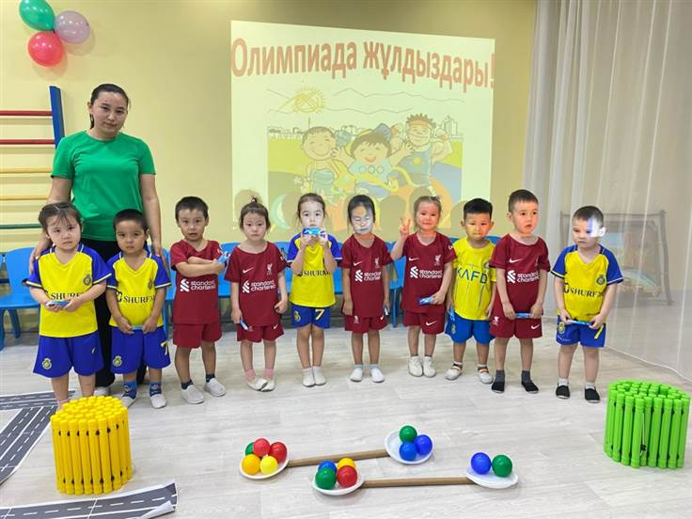
Тәрбиеші: Найманова. Г.Х
.

Атырау 2024жылы

Мақсаты: Балалардың денесін шынықтыруға,денсаулығын нығайтуға,дұрыс өсіп қалыптасуға үйрету,жарысуға,жарыста жеңімпаз болуға үйрету. Спортпен айналасудағы әртүрлі дене шынықтыру жаттығуларының әдістерін үйрету, оларды қолдану.Жаны таза ұрпақты салауатты өмір салтына тәрбиелеу.

Қажетті құралдар: асық, доп, құрсау,жіп, текшелер, ракетка, конус, құрт.
Ересек топтар арасында өтетін «Олимпиада жұлдыздары» атты эстафеталық жарысқа қош келдіңіздер.
Топты ортаға шақырамыз.
Қимылдық жаттығу
Екі топқа бөліну. (эмблемаларды алу арқылы)
1. Күштілер
2. Мықтылар
Жарыстың бөлімдерін сіздерге айтып өтейін.
1. «Кім епті» ойыны
2. «Көңілді жол» ойыны
3. «Балық аулау» ойыны
4. «Тартыспақ» ойыны
1 - кезең.
«Кім епті» ойыны
Ойын шарты: Балалар құрсаулардың ортасы екіге бөлінген, қазір біздер құрсауларға екі аяқпен секіріп қолдарындағы шеңберді фишкаға апарып салу. Белгіленген белгіні баспай, құрсау қай бағытта тұрса сол бағытпен секіреміз
2 - кезең.
«Көңілді жолы»
Ойын шарты: Қолымыздағы түрлі-түсті доптарды тепе-теңдік сақтау арқылы, жол үстінен түсірмей өтіп орнымызға келіп, келесі ойыншыға жолдаймыз.
Балалар байқаймыз жолдарымыз түзу емес қисық жолдармен өтеміз сондықтан мұқият жолға қарап тепе теңдікті де сақтаймыз.

- Жарайсыңдар балалар, сендер неткен жылдам едіңдер.
3 - кезең.
«Балық аулау» ойыны
Ойын шарты: Балалар екі топқа бөлінеді. Ойын бастаушылар жіпке байланған құрсаумен ойыншыларды таси отырып, өз командасына тезірек жинауға тырысады.
4 - кезең.
«Тартыспақ» ойыны
Мақсаты: Күш сынасып ойнайтын ойынның түрі
Ойын шарты: Екі бала екі жағынан беліне салынған арқанды екі жаққа тартысып, күш сынасады. Белгіленген сызықтан асырып сүйреп кеткені жеңімпаз болып табылады.
- Жарайсыңдар балалар!
Бүгінгі қатысқан бүлдіршіндерімізге алғысымызды білдіреміз. Бүгінгі жеңістерің құтты болсын. Деніміз сау болсын!Сау болыңдар!
Мақтап, мадақтау

Қимылдық жаттығу
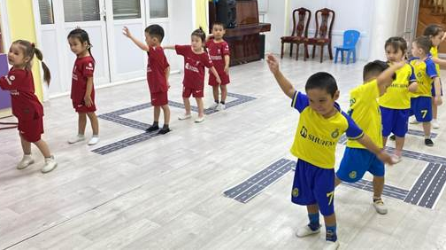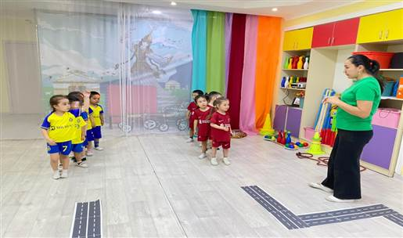
«Кім епті» ойыны
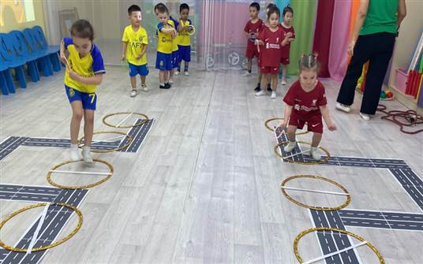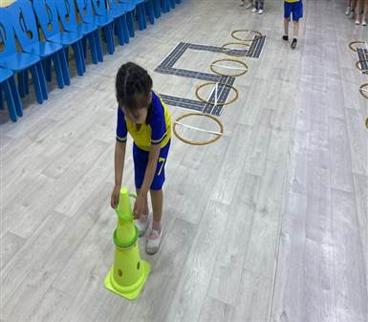
«Көңілді жолы»
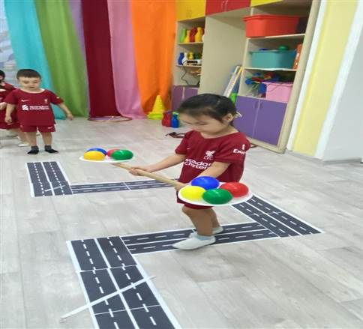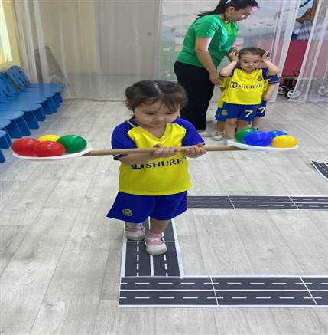

«Балық аулау» ойыны
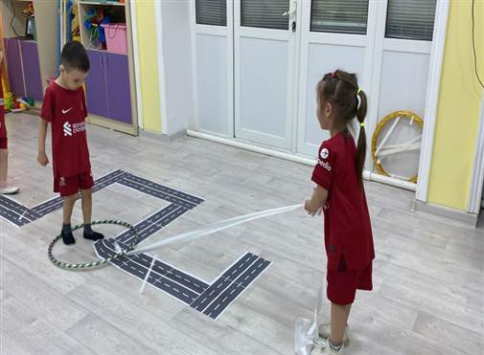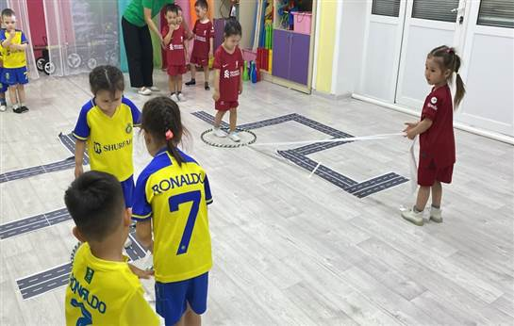
«Тартыспақ» ойыны
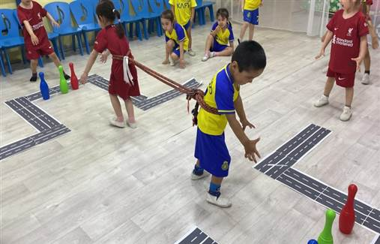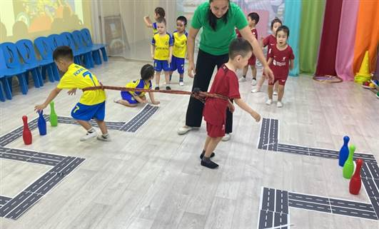

Мақтап, мадақтау
